JAVA 面向对象程序设计实训

智行悦泊智慧停车
与充电管理系统
  - 课程设计与实现报告
本项目实现车主预约与进出场、新能源充电结算、运维消警和物业审计。系统将设备状态、订单和钱包流水写入 MySQL，并使用独立数据库验证并发扣款与异常回滚。
项目资料 | 内容
姓名 | 黄家威
学号 | 20233130174
完成方式 | 独立完成
报告日期 | 2026年11月5日
Java SE / JDBC / MySQL / Windows 控制台

一 系统架构与数据设计
控制台根据登录角色进入车主、技师或物业工作台。View 收集输入并显示结果，Service 校验身份、控制状态和事务，DAO 使用 PreparedStatement 执行参数化 SQL。DBUtil 将事务连接绑定到线程，使同一次操作的 DAO 调用共享连接。

十张核心表
数据表 | 职责与约束
tb_user | 手机号、角色和月卡到期时刻
tb_vehicle | 车牌唯一，记录归属车主与车型
tb_parking_lot | 园区区域和停车小时费率
tb_parking_spot | 车位类型、占用状态、预约人和到期时刻
tb_parking_record | 进出场和停车账单。在场车辆和车位均有唯一约束
tb_charging_pile | 设备与车位一一对应，维护设备状态与每度电价
tb_charging_order | 电量、实付及订单状态。每桩和每车主限一张未结单
tb_pile_fault_log | 故障记录、接单技师及维修说明
tb_account | 钱包可用金额和冻结金额
tb_account_flow | 资金流水的变动前余额、变动后余额和差额
系统用 DECIMAL 和 BigDecimal 保存和计算金额。唯一索引基于活动记录生成列，已完成的历史订单保留。

二 停车计费与状态一致性

预约与离场
预约持有 30 分钟，服务在车位行锁内检查车位是否可用。有效期内仅预约人能泊入，入场成功后清除预约。车辆行锁和车位行锁控制并发，数据库唯一约束校验最终写入。
离场先验证车牌归属和在场记录，再核对是否有未结充电单。停车费、钱包扣减、审计流水、车位释放和出场状态在同一事务提交。余额不足或流水写入报错时事务回滚。

计费口径
场景 | 计算结果
停放 90 分钟 | 前 30 分钟免费，60 分钟按 1 小时计费，4.00 元
同一自然日停放 20 小时 | 标准费率 4 元每小时，应用单日 50.00 元上限
跨日停车 20.5 小时 | 前半小时免费，两日各计 10 小时，合计 80.00 元
月卡有效 | 离场金额 0.00 元，保留月卡免停状态和零金额流水

充电和运维
已绑定的新能源车辆须泊入目标桩对应车位后才能开桩。拔枪结算以实际电量和每度电价计费。故障将进行中订单切换到中断待结算，并保留在场车辆。技师消警时按剩余订单恢复设备状态。结算和维修分别决定设备是否可用。
后台充电模拟线程每两秒刷新一次电量进度，达到目标后通过原充电服务归档和扣费。日报按结算日期汇总，便于核对当天停车收入和充电收入。

三 验收方法与结果
本轮自动化通过 27 项。测试启动器使用随机 MySQL 测试库，为各用例加载样例数据。业务库执行前后指纹一致，测试库在完成后清理。
编译目标为 Java 8，构建验收使用 JDK 17，数据库使用 MySQL 9.7.1，随包 JDBC 驱动为 Connector/J 8.1.0。
测试范围 | 实际校验
TC-01 至 TC-06 | 控制台登录、4 元离场、余额不足、30 度充电、消警、非法输入重试
TC-07 至 TC-09 | 油车拦截、剩余车位推荐、计费边界和枚举看板
A-01 与 B-01 | 后台进度、自动结算、CSV 编码与跨日隔离
F-01 至 F-08 | 并发结算、钱包流水、故障回滚、月卡免停
S-01 至 S-08 | 业务库保护、所有权、预约过期、并发抢位、充电和故障联动

复核入口
新环境执行初始化 SQL 并填写本机数据库配置，再使用 run.bat 进入控制台。旧库先备份、停用旧程序并核查重复记录，之后执行升级 SQL。
verify_tests.bat 运行完整回归。报告附图由本轮 Swing 验收界面直接导出，左侧保留实际控制台输出，右侧显示 JDBC 查询的执行前后数据。压缩包附带结果清单与截图原文件。

运行记录 01 多角色登录
以预置手机号登录实际控制台，核对车主菜单、绑定车辆数量和钱包余额。
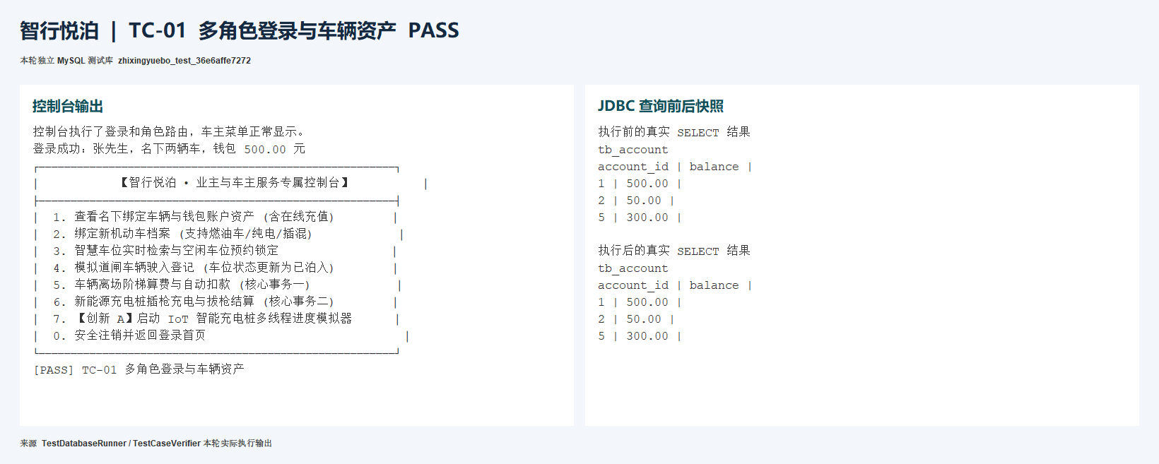
图 01 TC-01 多角色登录 | 独立库实际验收

运行记录 02 离场扣费
停车 90 分钟，钱包从 500.00 元扣至 496.00 元。停车记录和审计流水显示同一次 4.00 元扣费。
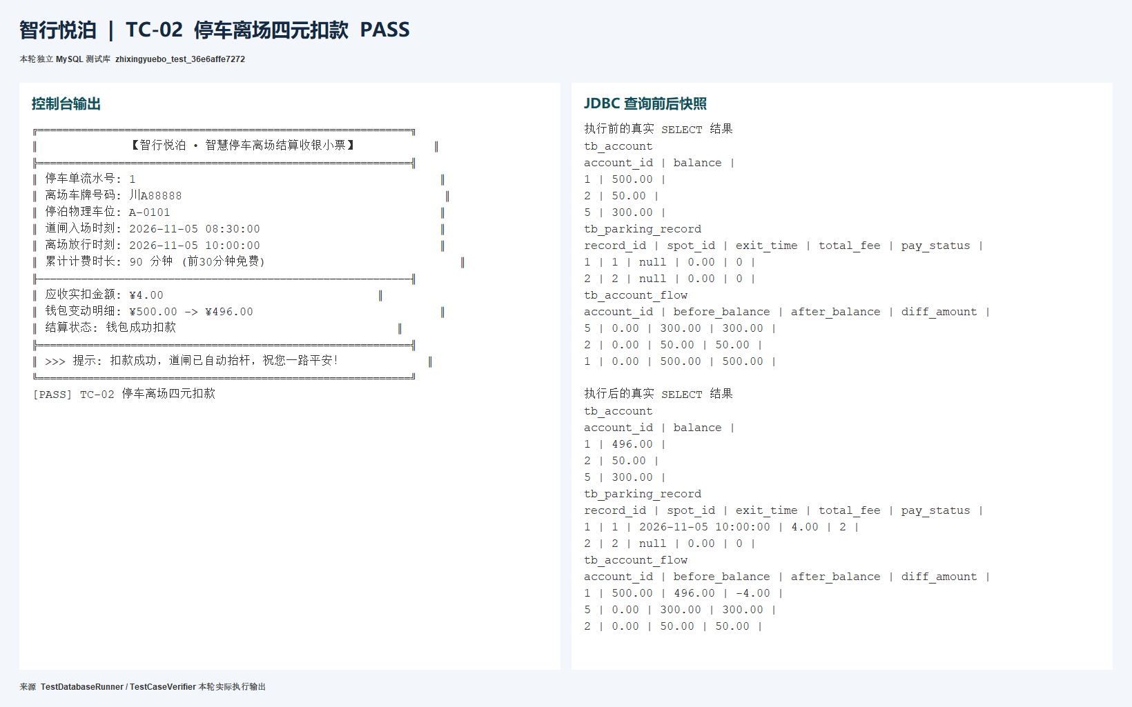
图 02 TC-02 离场扣费 | 独立库实际验收

运行记录 03 余额不足回滚
样例停车跨两个自然日，应收 80.00 元。50.00 元余额不足时保持车位占用、出场时间为空，资金流水无新增扣款。
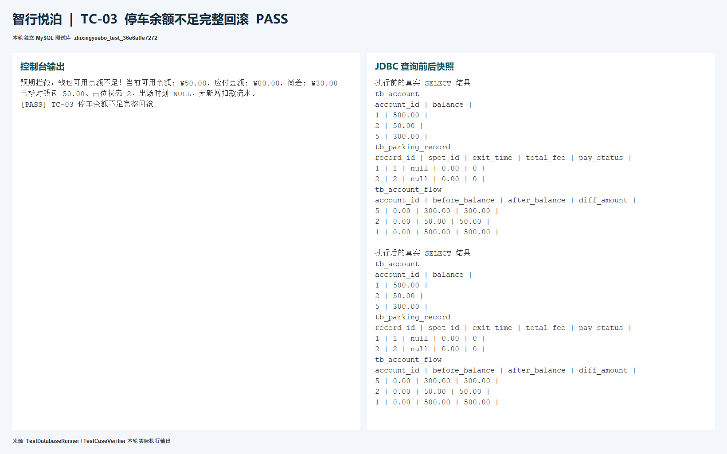
图 03 TC-03 余额不足回滚 | 独立库实际验收

运行记录 04 充电结算
川AD12345 泊入目标充电位并开桩，按 1.50 元每度结算 30.00 度。订单归档，钱包扣减 45.00 元，设备恢复就绪。
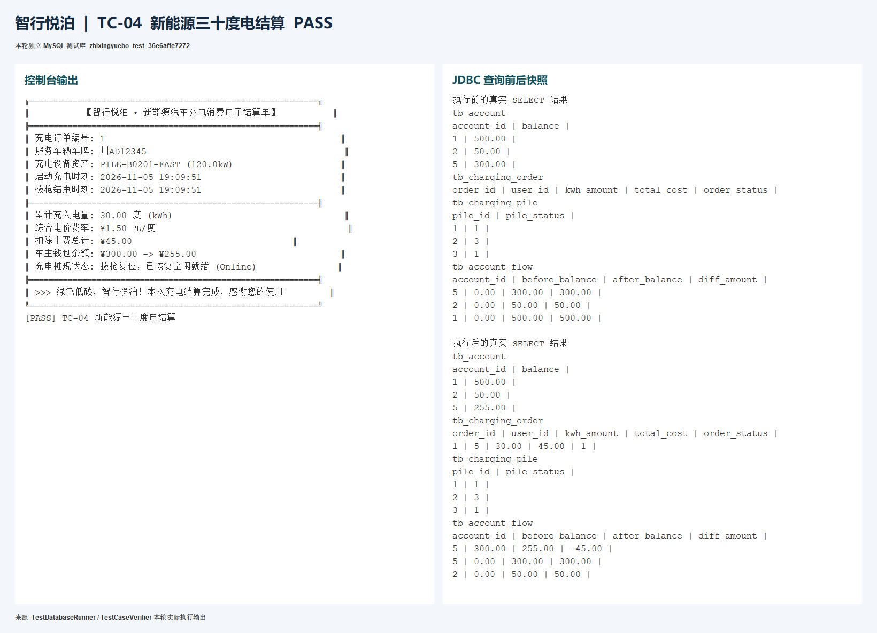
图 04 TC-04 充电结算 | 独立库实际验收

运行记录 05 故障接单与消警
B-0202 的过温报警形成 E01 工单，运维技师认领并记录处理结果，维修后设备恢复。
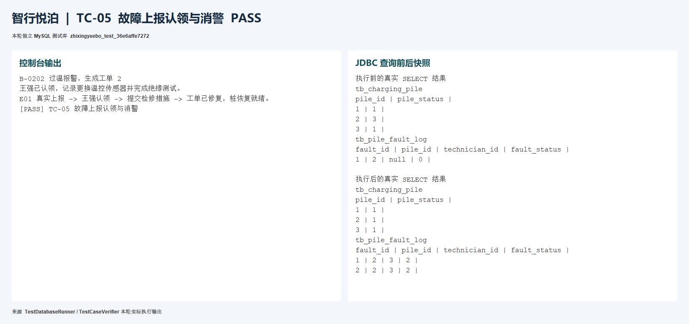
图 05 TC-05 故障接单与消警 | 独立库实际验收

运行记录 06 非法输入恢复
依次输入非法字符、越界序号和非正金额。控制台给出重试提示，并接受后续合法输入。
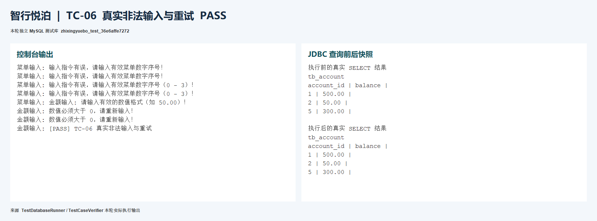
图 06 TC-06 非法输入恢复 | 独立库实际验收

运行记录 07 后台充电模拟
守护线程采集并显示 2.50 度和 5.00 度的进度。达到目标后自动归档，按 7.50 元扣费。
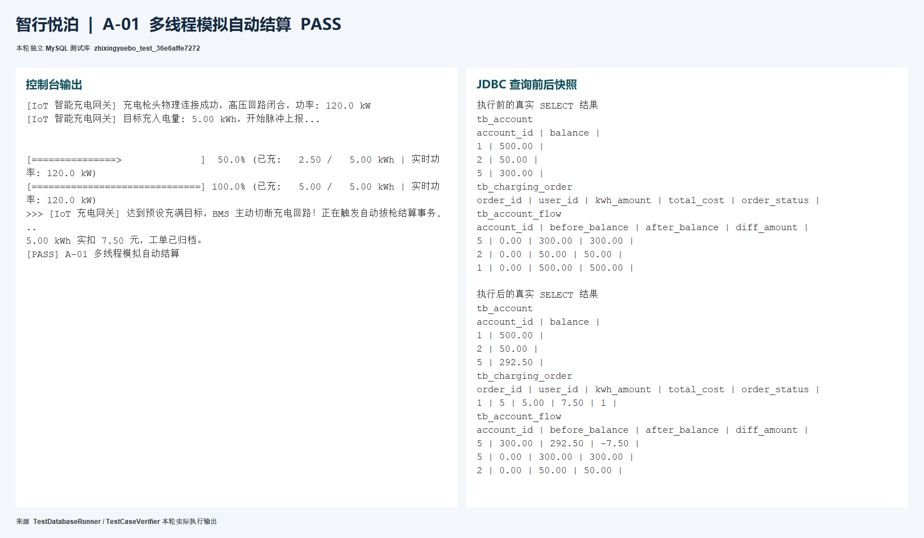
图 07 A-01 后台充电模拟 | 独立库实际验收

运行记录 08 消警时保留占用
已有订单在故障时转为待结。消警后拒绝第二单，原订单结算后释放桩，停车位仍由原车辆占用。
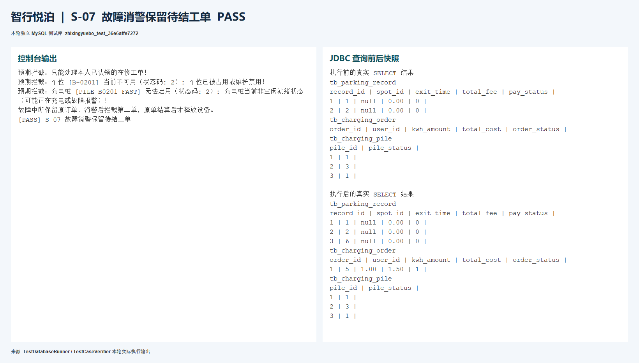
图 08 S-07 消警时保留占用 | 独立库实际验收

